简 报
（2024年第62期）

金堂县疾病预防控制中心 二〇二四年五月十四日

金堂县健康教育讲师团巡讲进赵家幼儿园
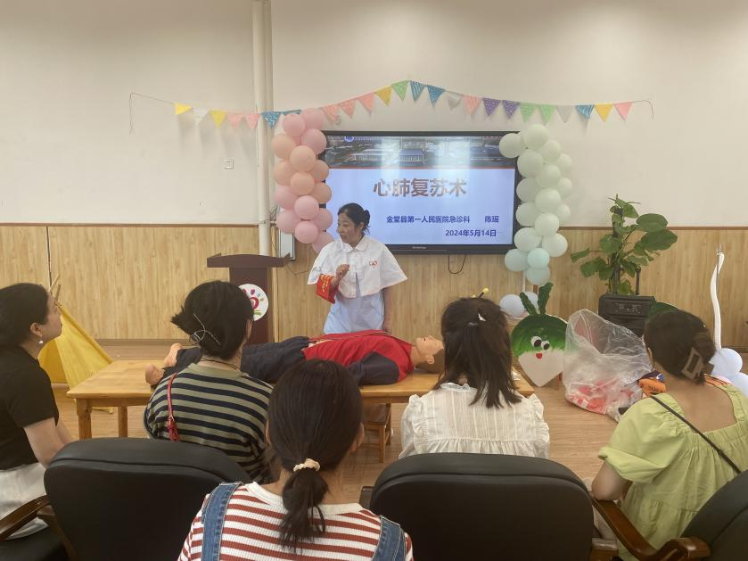
为提高学校工作人员及学生家长对急救知识的认识，普及心肺复苏术等基本的急救技能。5月14日上午，金堂县疾控中心邀请金堂县第一人民医院副主任护师陈瑶老师到赵家幼儿园开展以“心肺复苏术、海姆立克急救法、包扎与固定”为主题的急救知识讲座。幼儿园工作人员及家长共52人参加。
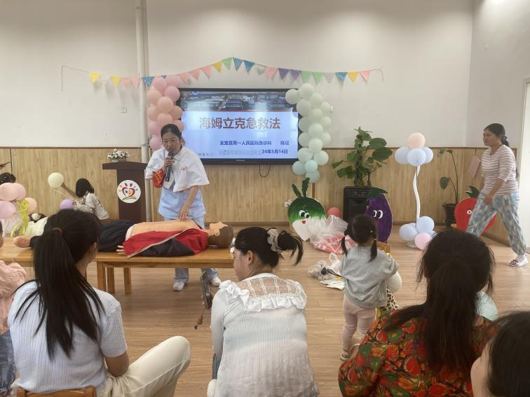
陈老师分别对心肺复苏术、海姆立克急救法、包扎与固定的知识进行了详细的讲解与示范。帮助工作人员及家长正确应对紧急情况，掌握正确的急救技能。此次巡讲共发放60余份宣传折页。
通过此次讲座让工作人员及家长意识到在紧急情况下，正确的急救措施可以帮助挽救生命，无论个人的年龄、职业或生活状态如何，都应重视急救知识的学习和掌握。

报：市疾控中心、县卫健局
电话：84939129 传真：64254394 E-mail: postmaster@jtcdc.com

